# 自由梦想网站

目录

自由梦想网站 1

1. 概述: 1
2. 网站构成 1
3. 分项说明 1
4. 概述:

自由梦想网站是多功能的一个门户网站,我们主要运营的项目是前期以优质的外贸文章来吸引客户，主要的经济来源是广告位。致力于帮助外贸销售人员提供相关外贸的信息,以实现将国外的需求信息提供给国内的销售人员。

1. 网站构成

自由梦想网是由优质文章，视频教程（2期）数据展示（2期或3期）构成.

1. 分项说明
   1. 主页:

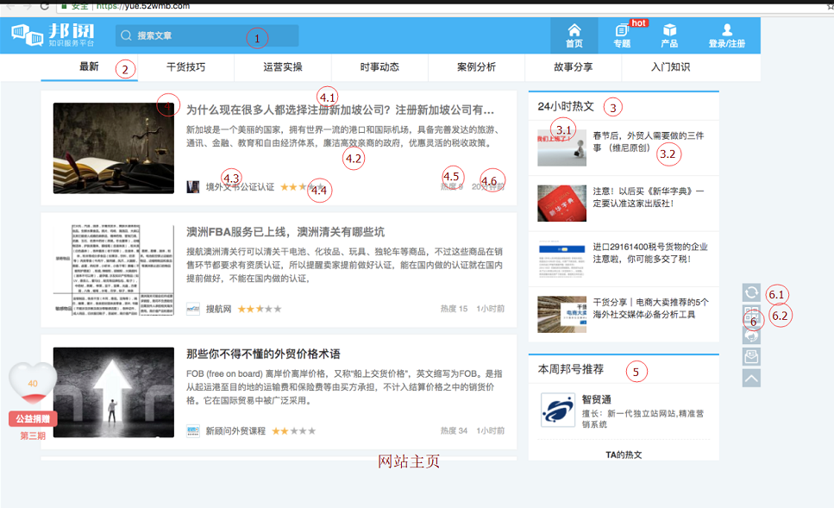

1. 导航栏 :

提供网站主要功能导航.

* 1. 网站Log.
  2. 收索栏: 可以针对用户贴子的标题和内容进行模糊收索.
  3. 主页: 点击跳转到主页.（不要）
  4. 专题: 点击跳转到专题主页.（一期不要）
  5. 产品: 点击跳转到产品主页.（一期不要）
  6. 登陆/注册: 跳转到登陆页面.

1. 用户贴子分类页签

将贴子的分类作为页签显示,通过页签切换贴子的类型

* 1. 最新: 将贴子按时间由近到远显示最近100张贴子.
  2. 其它: 依据分类显示对应的贴子.

1. 24小时热文（全部不要）

列出最近24小时内的用户发贴的前3名.

3.1 抽取贴子中的第一张图片.

3.2 贴子的标题.

* 1. 详细页: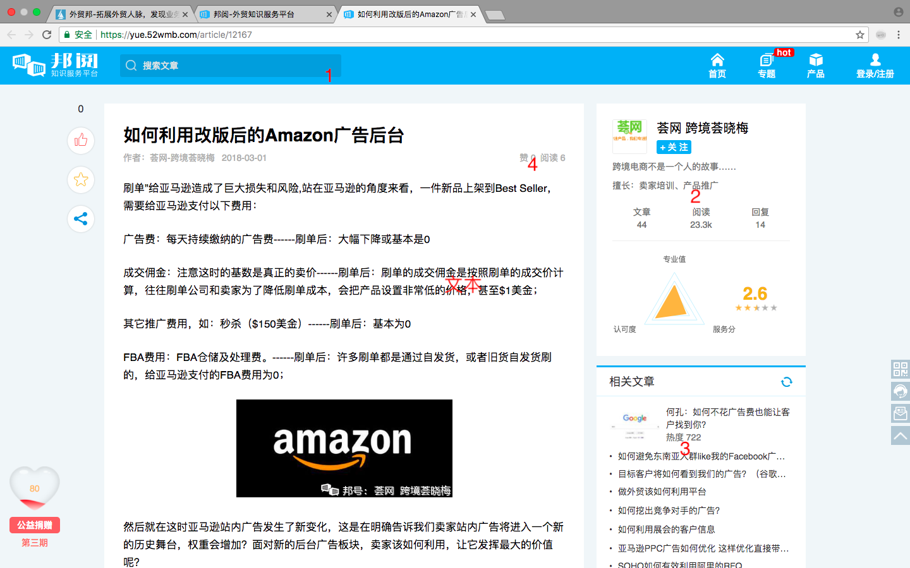

1导航栏

提供网站主要功能导航.

* 1. 网站Log.
  2. 收索栏: 可以针对用户贴子的标题和内容进行模糊收索.
  3. 主页: 点击跳转到主页.
  4. 专题: 点击跳转到专题主页.（一期不要）
  5. 产品: 点击跳转到产品主页.（一期不要）
  6. 登陆/注册: 跳转到登陆页面.

2显示信息

显示发帖会员信息

a) 发帖人信息

b）关注

c）个人签名

d）文章数量（这个用户一共发表了多少文章）

e）阅读（被浏览过几次）

f）回复（有多少人给予本帖回复）

3相关文章

随机查出10条文章

4展示帖子相关信息

展示帖子的相关信息

a）作者（作者名在发帖时可以自行添写，不必和会员注册名一致）

b）时间（发布成功时间）

c）赞（好实现就要，不好实现就暂时不做）

d）阅读数（有多少人点开看过）

5评论

浏览文章后可以发表自己的评论，在这个界面的最下方有评论功能，被评论后一直 在下方追加。（如下图）后面的导航栏去掉不要。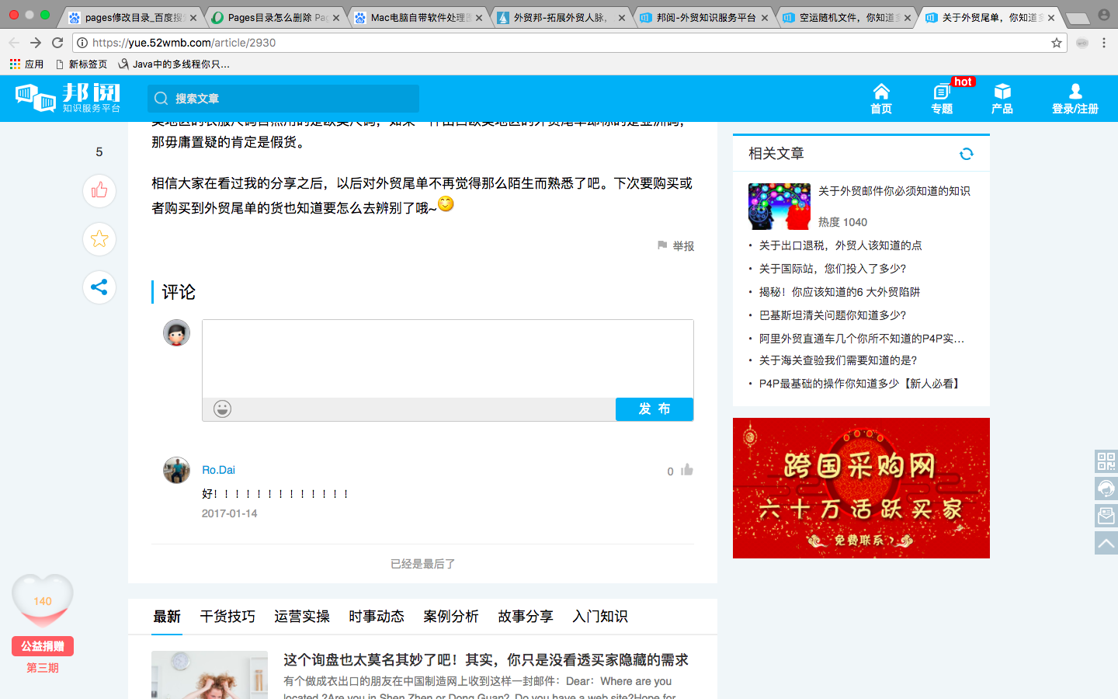

* 1. 管理员界面:

1系统管理员界面

跟主界面一样，不用有搜索和导航栏，不用显示图片，以table形式展示，每条 信息后面添加通过按钮，点击标题字段可以查看相关内容（一个超链接），查看完毕后可以点击啊通过按钮，只有通过后的文章可以在主界面显示。

2普通用户管理

用户可以查看自己的发帖情况，可以删除自己的帖子可以从新提交没有通过审核的帖子。